Výroková část změny:
A. základní údaje
Číslo změny: | Z 2748 / 00
Městská část: | Celé území hl. m. Prahy
Katastrální území: | Celé území hl. m. Prahy
Parcelní číslo:
Hlavní cíl změny: | Aktualizace hranice zastavěného území na území hl. m. Prahy k 1. 1. 2011.

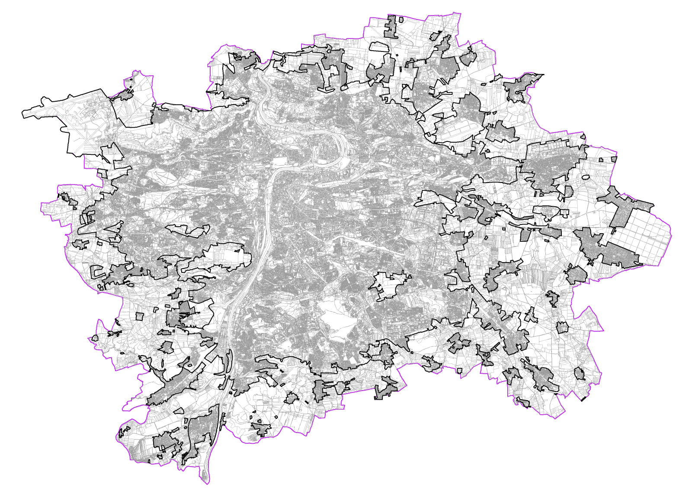
B. návrh řešení
Urbanistická koncepce a funkční systémy
Změna aktualizuje hranici zastavěného území na území hl. m. Prahy podle § 58 zákona č. 183/2006 Sb. o územním plánování a stavebním řádu k datu 1. 1. 2011.
Vztah k zastavitelnému území
Změna nemá vliv na vymezení zastavitelného území. Hranice zastavěného území reflektuje plochy skutečné zástavby, zastavitelné plochy jsou plochami určenými územním plánem k zastavění.
ÚSES
Změna se netýká ÚSES.
Vymezení ploch veřejně prospěšných staveb, asanací a asanačních úprav
Změna se netýká veřejně prospěšných staveb, asanací ani asanačních úprav.

C. Výměry měněných ploch dle jejich funkčního využití
Změna nemění funkční plochy vymezené platným územním plánem.

Rozloha současně zastavěného území k 17. 6. 2010 je 28 341,7 ha, rozloha zastavěného území navrhovaného změnou k 1. 1. 2011 je 29 064,5 ha.

D. návrh na vymezení závazné části formou regulativů
Regulativy funkčního a prostorového uspořádání území jsou uvedeny v opatření obecné povahy č. 6/2009, kterým byla vydána změna Z 1000/00 Územního plánu sídelního útvaru hl. m. Prahy. Regulativy se zastavěného území přímo netýkají a změna je nikterak nemění.
Změna se týká výkresů:
č. 4 Plán využití ploch
č. 20 Vyhodnocení záborů ZPF a PUPFL (LPF)
č. 31 Podrobné členění ploch zeleně
č. 37 Vymezení zastavitelného území
Poznámka
Vzhledem k tomu, že hranice zastavěného území není v platném stavu výkresu č. 4 - Plán využití ploch obsažena, a řešeným územím je celá Praha, je pro tento výkres zpracován pouze návrh změny. Obdobně pro výkres č. 31 - Podrobné členění ploch zeleně je zpracováno pouze promítnutí změny do výkresu.

